Ульяновский государственный технический университет

Дисциплина «Математика и информационные технологии»

Лабораторная работа №4

Системы контроля версий.

Выполнил:

Кузьмин Кирилл Александрович

Лбд-21

Проверила:

Куликова А.А.

Ульяновск, 2021

Скачал Git

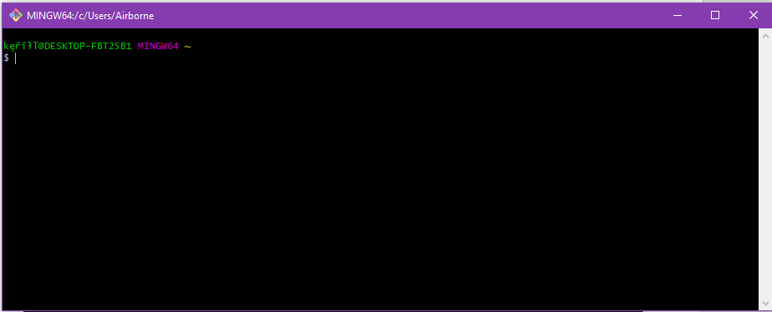

Просмотрел установленную версию

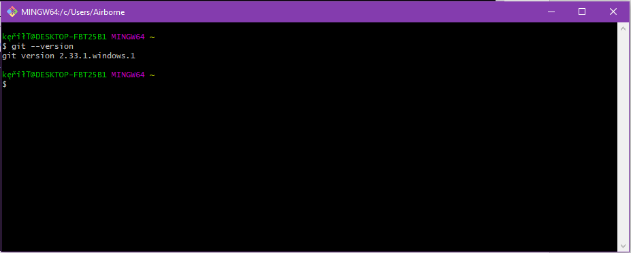

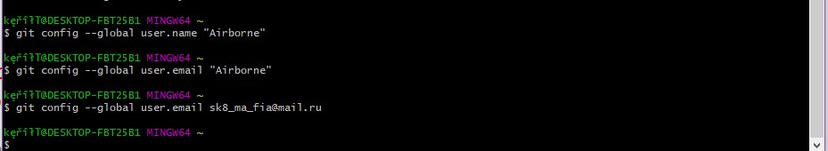

Создал папку и перешел в нее для выполнения лабораторной работы

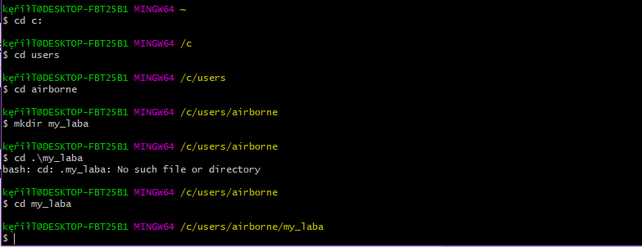

Создал Git-репозиторий и посмотрел статус репозитория

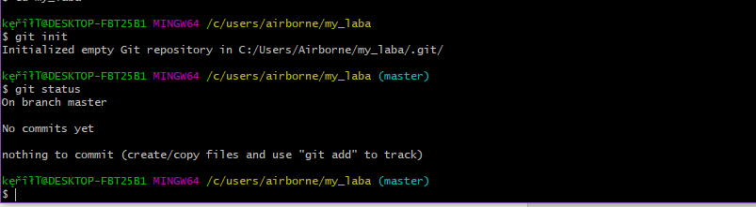

Создал в папке my_lab файл с именем

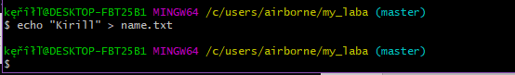

Создал в папке файл с фамилией

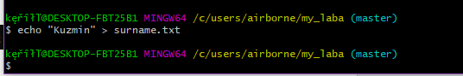

Создал в папке файл с названием группы

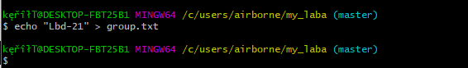

Снова посмотрел статус репозитория

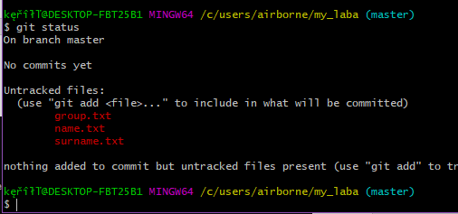

Добавил все файлы

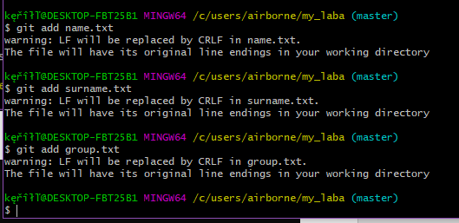

Снова посмотрел статус репозитория

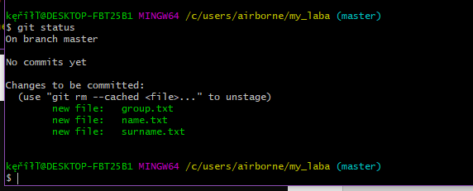

Зафиксировал изменения

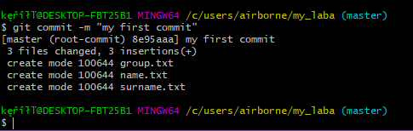

Снова посмотрел статус репозитория

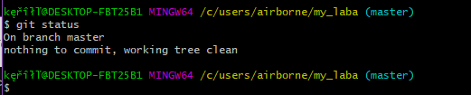

1. Зарегистрировался на Github.com.
2. Создал новый репозиторий на Github.com.

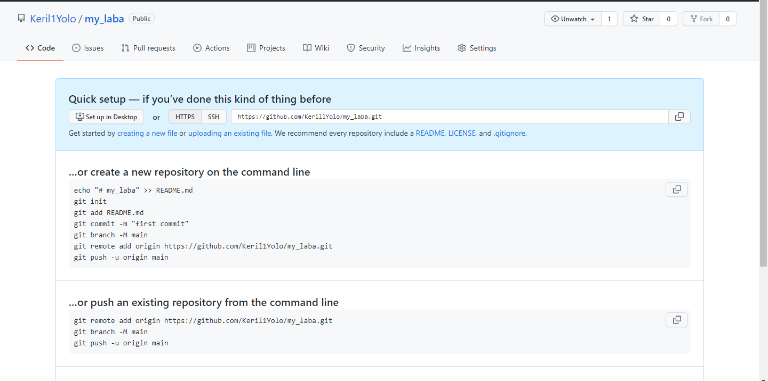

В программе Git выполнила следующее:

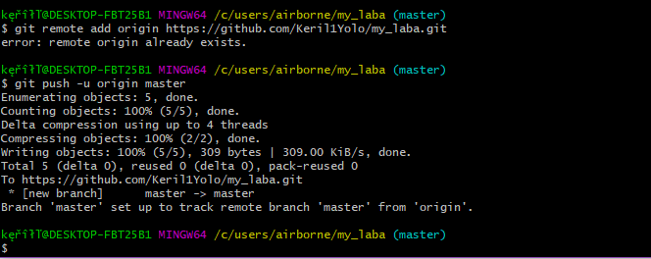

Поделился репозиторием с преподавателем:

